**Matinée découverte**

**Samedi 12 mars 2022**

**De 9h à 12h**

Madame, Monsieur,

L’école Publique La Sanguèze organise une matinée découverte le

**Samedi 12 mars 2022**

**de 9 heures à 12 heures**

Cette matinée s’adresse principalement aux enfants nés en **2019** qui feront leur première rentrée scolaire, mais aussi aux enfants nés en **2020** sous-réserve de places disponibles pour la prochaine année scolaire. Pour ces enfants, vous trouverez le programme de la matinée ci-contre.

Les nouveaux élèves nés entre 2012 et 2018 sont les bienvenus et pourront venir visiter l’école, le restaurant scolaire, l’accueil périscolaire.

Lors de cette matinée, vous aurez la possibilité d’inscrire votre enfant. Pour cela, merci de passer au préalable en mairie avec un justificatif de domicile et votre livret de famille. Il vous sera remis un certificat d’inscription qu’il faudra nous présenter avec le livret de famille et le carnet de santé lors de votre visite.

N’hésitez pas à contacter l’école pour tout renseignement complémentaire.

Dans l’attente de votre visite,

Le directeur,

Monsieur Moriceau

🕿 : 02.40.36.35.06 (de préférence le mercredi et jeudi)

🖃 : Ecole Publique La Sanguèze – 97 rue de l’évêché – 44330 Mouzillon

🖳 : ce.0441892t@ac-nantes.fr/https://ecolelasangueze-mouzillon.e-primo.fr

**Programme de la matinée du samedi 12 mars 2022**

**Pour les enfants nés en 2019 et 2020**

**Créneau 1 :**

9 h 00 : accueil dans la classe. Présentation de la classe de Petite Section, de l’enseignante, de l’ATSEM

9 h 10 – 10 h 00 : Les enfants participent à un temps de classe avec l’enseignante et l’ATSEM. Pendant ce temps, les parents peuvent visiter l’école, l’accueil périscolaire, le restaurant scolaire, le centre de loisirs, rencontrer les associations de parents. Finalisation des inscriptions pour ceux qui le souhaitent.

10 h 00 – 10 h 20 : Fin du temps d’accueil en classe. Echanges parents/enseignante/ATSEM. Finalisation des inscriptions.

**Créneau 2 :**

10 h 30 : accueil dans la classe. Présentation de la classe de Petite Section, de l’enseignante, de l’ATSEM

10 h 40 – 11 h 30 : Les enfants participent à un temps de classe avec l’enseignante et l’ATSEM. Pendant ce temps, les parents peuvent visiter l’école, l’accueil périscolaire, le restaurant scolaire, le centre de loisirs, rencontrer les associations de parents. Finalisation des inscriptions pour ceux qui le souhaitent.

11 h 30 – 11 h 50 : Fin du temps d’accueil en classe. Echanges parents/enseignante/ATSEM. Finalisation des inscriptions.

✁

**Inscription à la matinée découverte**

Je soussigné(e) M/Mme _______________________________________ Téléphone : ___/___/___/___/___

souhaitons que notre enfant ______________________________ né le ______________________

participe à la matinée découverte du samedi 12 mars 2022 :

* pour les enfants nés en 2019 ou 2020 : sur le ⬜ groupe 1 (de 9h à 10h20) ⬜ groupe 2 (de 10h30 à 11h50)

(merci de prévoir un petit sac avec un rechange au cas où…)

* pour les enfants nés entre 2012 et 2018 : heure de passage à l’école : _____________

classe suivie actuellement par mon enfant : __________

Signature :

**Merci de déposer ce coupon dans la boîte aux lettres de l’école.**

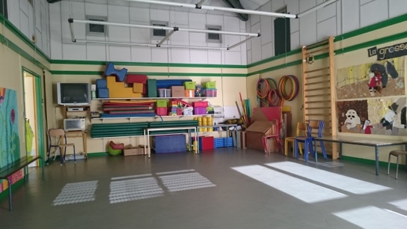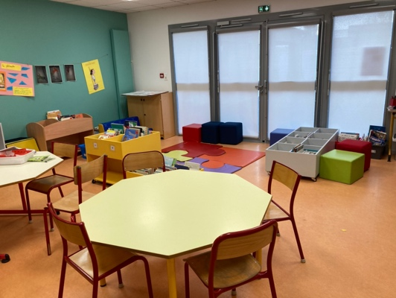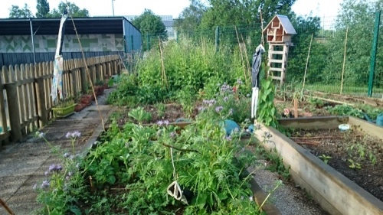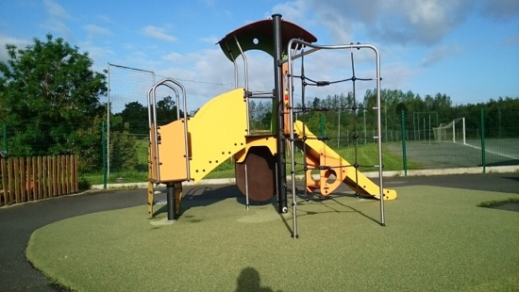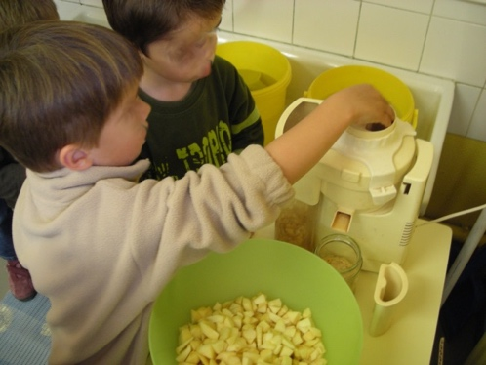

**L’école Publique La Sanguèze**

L’école publique La Sanguèze compte actuellement 172 élèves répartis sur 8 classes.

L’équipe est composée de 10 enseignant(e)s, 3 ATSEM, une assistante en langue vivante et un service civique

Le projet d’école (2018-2022) porte sur les 3 axes suivants :

* **Assurer la maitrise des fondamentaux et des compétences pour chaque élève de l’école au lycée**
* **Favoriser une scolarité sereine dans un climat de confiance**
* **Garantir la réussite des élèves à besoins particuliers**